# Файловая подсистема unix/linux

Имеет иерархическую структуру в виде дерева. Это самый эффективный способ

Файловая подсистема любой ОС Предназначена для обеспечения возможности хранения и доступа к файлам системы.

Когда говорят просто файл – подразумевается обычный (regular)

Определения по стенфорду

Файл – информация, хранимая во вторичной памяти или в вспомогательном устройстве с целью ее сохранения после завершения определенного задания или для решения проблем, связанных с объемом памяти основного устройства)

Файловая система (ФС) – порядок, определяющий способ организации, хранения, именования и доступа к данным на вторичных носителях информации (указание задач файловой системы)

Наше определение

Файл – любая поименованная совокупность данных, которая хранится во вторичной памяти (причем информация может быть бессмысленной)

Рассмотрим обобщенную модель файловой системы

(вспомним машину медника-денована, на самом верху там ФС)

Аналогично каждая ФС имеет иерархическую структуру. Связано с ее разными уровнями, так как задачи, которые решаются ФС решаются на разных уровнях ОС. Символьный уровень – самый высокий уровень ФС. Пользователь может в удобной форме задавать имена и искать. Но файл хранится на физическом устройстве причем внешнем, значит на нижнем уровне доступ к файлу осуществляется через подсистему ввода-вывода, так как чтобы считать файл необходимо обратиться к внешнему устройству.

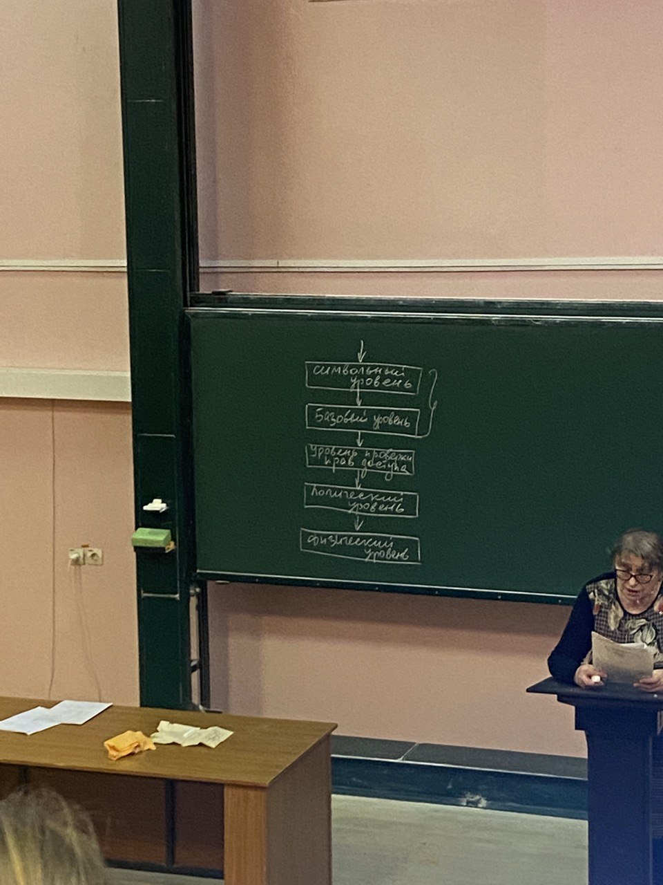

Стрелочка – запрос к файлу на чтение/запись/открытие

К файлу обращаемся по имени – стринговая константа, строка символов – удобная форма для человека. Но в системе существует полное и короткое имя файла. Система всегда оперирует полным – с путем

Начинается: винде – с диска, в линукс – с корневого каталога

В юникс имя файла не является его идентификатором. В системе файл идентифицируется номером inode. Inode=индексный узел (понятие историческое, смысла нет в названии) это по сути дескриптор файла.

Первые 2 уровня определяют именование файла в системе.

Это упрощенная схема. Например, в системе 2 структуры struct inode. Одна – для описания файла, хранящегося на физическом носителе, другая – в ядре. Есть кеш inode-ов.

Есть модуль проверки прав доступа (read/write/execute)

Логический уровень. В данном случае похож на программу. Любая программа считает, что начинаются с 0. Логическая организация также начинается с 0.

Информация может передаваться байтами или блоками, отсюда и 2 типа устройств – символьные и блочные. (символ=1 байт). Отсюда и типы файлов. В программировании первые называются текстовыми во всех языках, а вторые в паскале – типизированный, Си – бинарный.

Файл хранится на внешнем утсойстве. Это уже подсистема ввода-вывода, аппаратные прерывания. Осуществляется учет особенностей организации . ФС долго хранили информацию на дисковых устройствах. Это определило основные принципы работы с дисковыми устройствами.

Диски и флеш-память – единственные блочные устройства (оставшиеся). Остальные – символьные.

Особенности юникс и линукс при работе с файлами. Есть значительное различие в структурах, которые определены в ядре системы для того, чтобы работать с файлами. ФС юникс организована через интерфейс, который назвается VFS/vnode (virtual file system, virtual node), в линукс VFS (не определена структура virtual node). Для ОС unix так, чтобы она без перекомпиляции ядра могла поддерживать болльшое количество ФС

(юникс)

Структура ФС

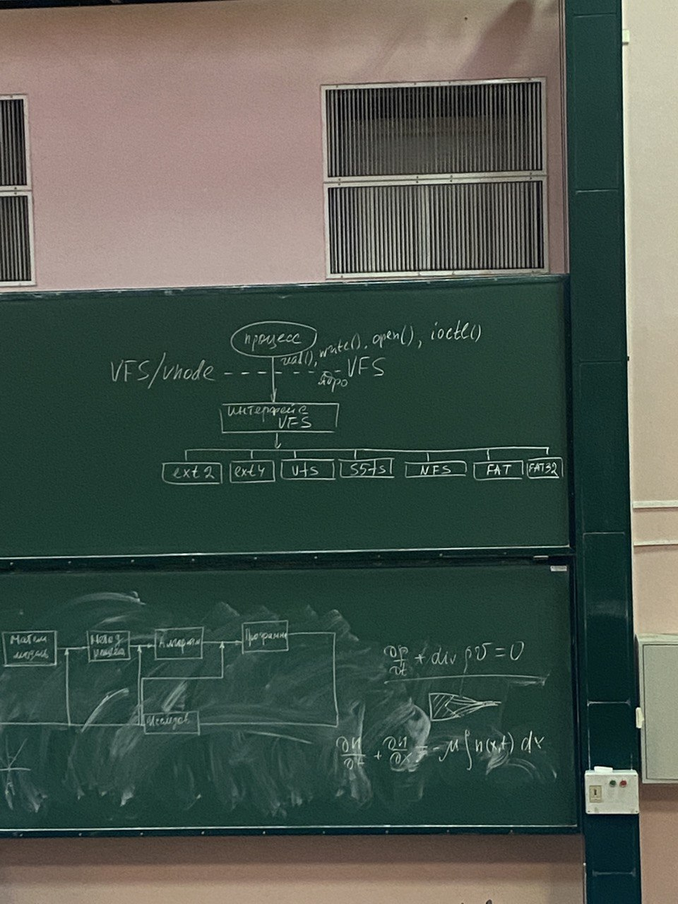

И так далее

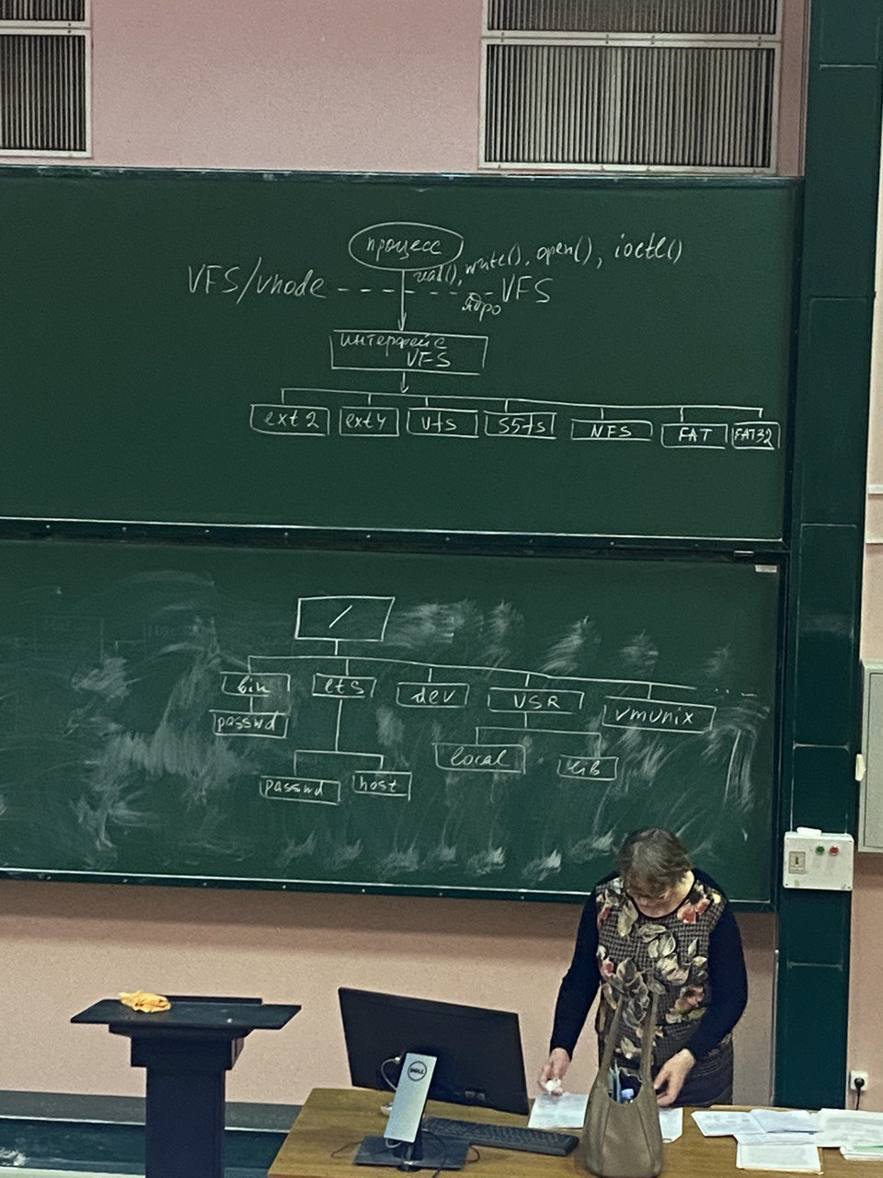

(это уже линукс)

Структура ФС

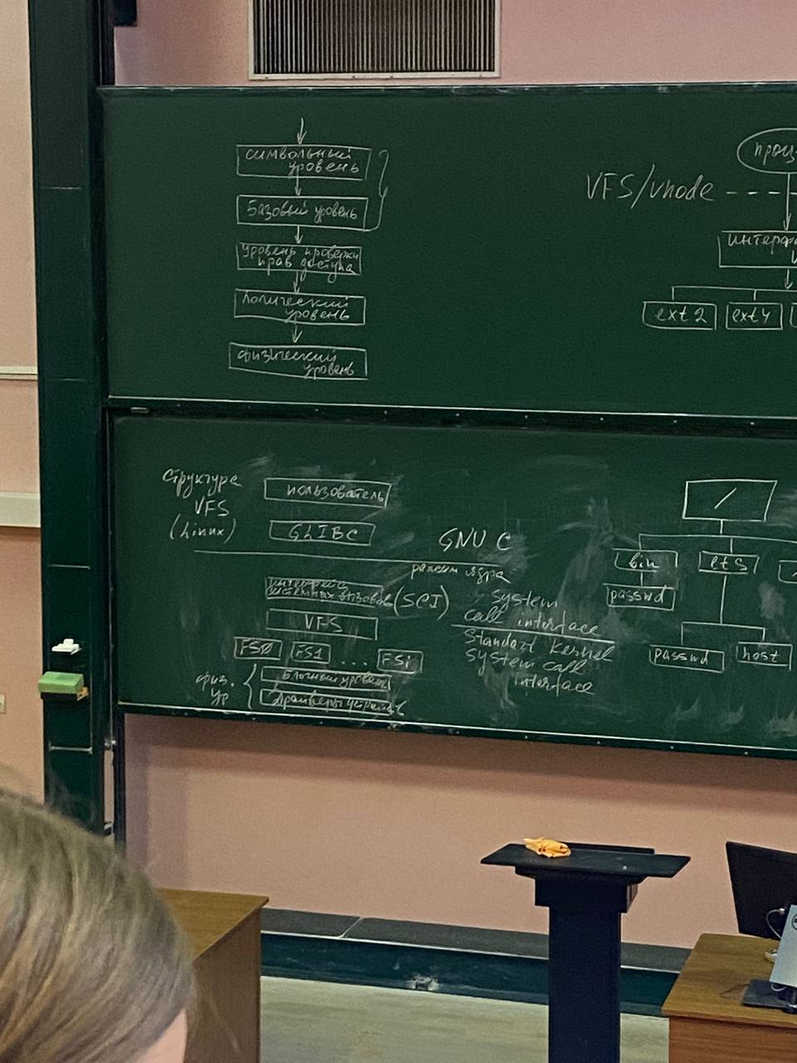

Полная коррекляи. Линукс, как и юникс поддердивает много разных файловых подсистем. Ни одна система не позволяет обратиться к внешнему устройству напрямую, поэтому все через системные вызовы (read, write, rename, changedir….)

Интересны аббривеатуры GNU C и SCI – system call interface/standard kernel system call inteface.

Подписан физический уровень, но прям выделсяем, что блочное устройство с помощью блочного уровня.

Коротко продемонстрируем особенности физического уровня

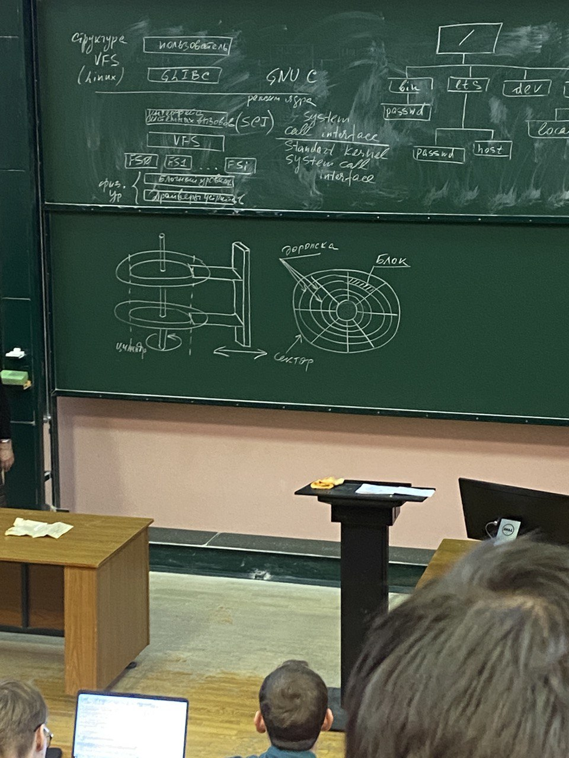

Магнитные диски не похожи на винил. На виниле дорожка непрерывная, а здесь – концентрические окружности. Окружности одного радиуса составляют цилиндр. Также они разделены на сектора. При этом жесткий диск постоянно вращается, но кроме этого имеется считываюзая/записывабщая головка, которая перемещается поступательно, чтобы получить доступ к блоку на определенной дорожке

Современные ФС поддержиавают так называемые очень большие файлы.

Проводя аналогию с управлением памятью. В начале программа в памяти занимала непрерывные адреса, но потом пришли к виртуальной памяти, используется сейчас управление сраницами по запросу. Любая страница АП процесса мб загружена в любую физическую страницу, для управления этим есть таблицы страниц. Аналогично современные ФС хранят в разброс. Файл не занимает на диске непрерывную последовательность адресов. Обеспечивается хранением адресов блоков.

Вернемся к Virtual file system и возможности поддержки ОС юникс и линукс большого количества ФС. Такая возможность реализуется за счет того, что в состав системы входит слой абстракции над собственным низкоуровневым интерфейсом ФС. Для этого VFS предоставляет общую файловую модель, которая способна отображать общие возможности и поведение «любой возможной ФС». Такой уроввень абстракции работает на основе базовых концептуальных интерфейсов и структур данных, которые поддерживаются конкретными файловыми системами.

Фактически код любой ФС скрывает детали реализации непосредственной работы с данными, организованными в файлы, а именно – предоставляет в распоряжение пользователей как правило набор API таких, как открыть файл, закрыть файл, записать, удалить, переименовать и тд. В любом варианте любыая ФС поддерживает такие понятия, как файл, каталог и действия, определенные над файлами. Это можно представить следующей абстракцией

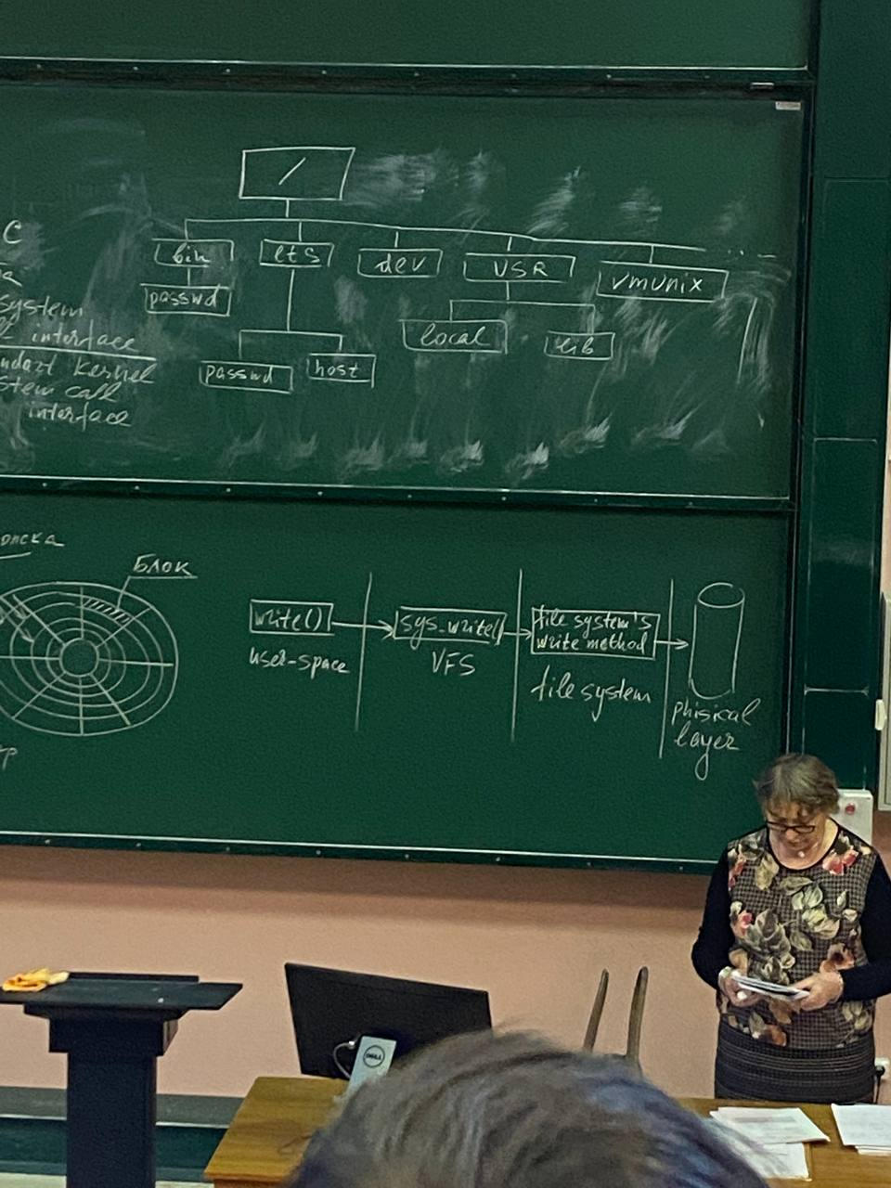

Видно, что VFS предоставляет общую файловую модель, которую наследубт низлежащие ФС, реализуя действия для различных POSIX API. Системный вызов write сначала обрабатывается общим системы м вызовом sys_write, которые определяет общий приуип записи, характерной дляя той ФС, на которой назодится файл, затем sys_write вызывает метод конкретной ФС, для того чтобы выполнить запись данных на физический носитель. То ест VFS (как любая ФС) скрывает особенности работы с конкретным физическим устройством.

## Организация VFS в линукс

Внутренняя организация VFS построена на 4 структурах (struct)

1. Суперблок (supervlock)
2. Индексный узел (inode)
3. Запись каталога (dentry)
4. Файл (file)

Иллюстрация связи этих структур

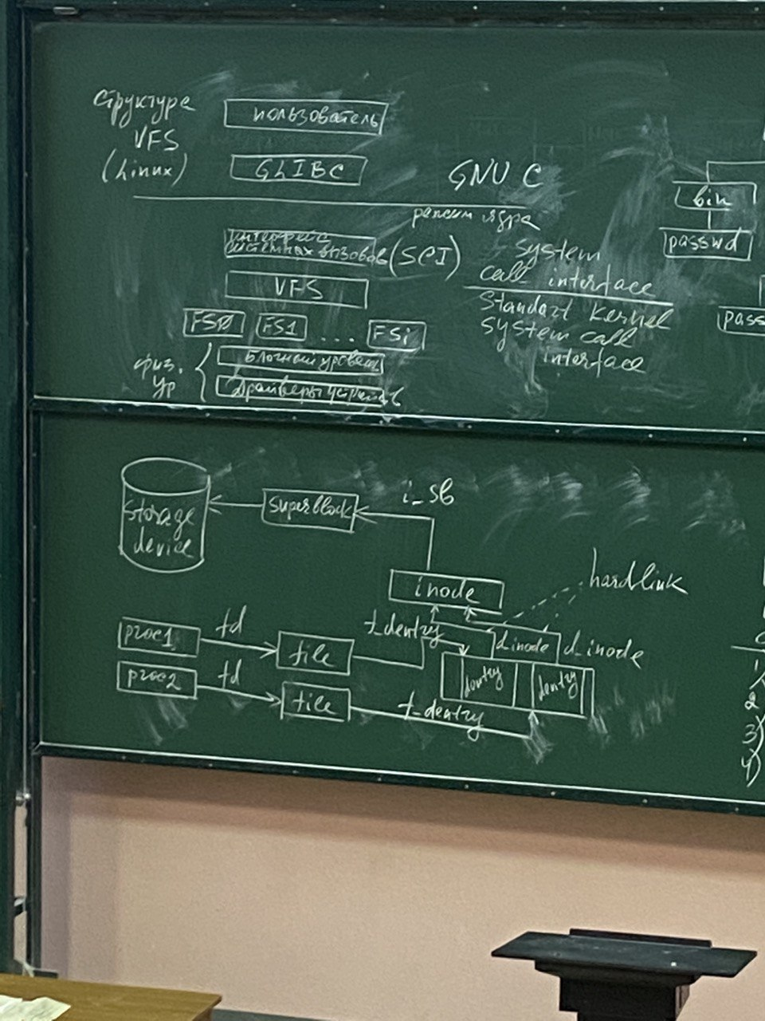

Иллюстрация содержит интегральную информацию.

В состав входит struct file, но также и inode. Система различает файл inode и открытый файл (struct file)

2 процесса открыли один и тот же файл с разными именами (то есть у файла есть несколько имен). Пользуясь этими именами 2 разных процесса фактически открыли один и тот же файл (у него один inode). Чтобы обеспечить доступ к э

Тому файлу в структуре есть поле d_entry – directory entry. Эта структура обеспечивает работу с каталогами.

Также видим struct superblock. Эта структура в VFS описывает конкретную подмнонитрованную ФС, то есть ФС, которая располагается на внешнем носителе.

То есть схема показывает связи между основными струткурами фаловой системы.

F_dentry, d inode, i_sb – это имена полей соответсвующих структур. Struct file есть поле d_entry (описывает каталог), d_inode – поле структуры dentry, i_sb – поле struct inode, потому что любой файл хранится в конкретной ФС и принадлежит ей.

Superblosk – это контейнер для высокоуровневых метаданных о ФС. Superblosk – структура, которая должна находиться на диске, тк именно она описывает ФС, причем для надежности хранится в нескольких местах диска. В ней хранятся управляющие параметры ФС такие как – суммарное число блоков, свободное число блоков, корневой inode и тд

В системе существует суперблок на диске и суперблок в опреативной памяти. Суперблок на диске хранит информацию, необходимую системе для доступа к физическому файлу, то есть хранит информацию о структуре ФС. Суперблок в памяти предоставляет информацию, необходимую для управления смонтированной ФС. При этом в системе имеется связный список: struct list_head superblocks (эта структура определена в <linux/fs.h>

## Монтирование

В дерево файлов и каталогов входят отдельные ветви, которые формируются разными ФС. Для юникс определено подключение различных ФС в дерево каталогов, и это действие назвали монтирование – система действий, в рез которой ФС устройства становится доступной, то есть можно получить доступ к информации, которая хранится на устройстве.

Базовая форма команды mount принимает на вход 2 параметра – имя устройства, или другого устройства, которое содержит монтируемую … и точку монтирования. Могут также быть ключи – тип ФС, опции ФС.

Mount ключи –t тип_ФС –o опции_ФС устройство каталог(точка монтирования)